MANAJEMEN JARINGAN

AIDIL FITRI YANSYA
09011281419054

FAKULTAS ILMU KOMPUTER
JURUSAN SISTEM KOMPUTER
UNIVERSITAS SRIWIJAYA
2017
Visualisasi SNMP Dengan 3 Router, 3 Server, dan 30 PC

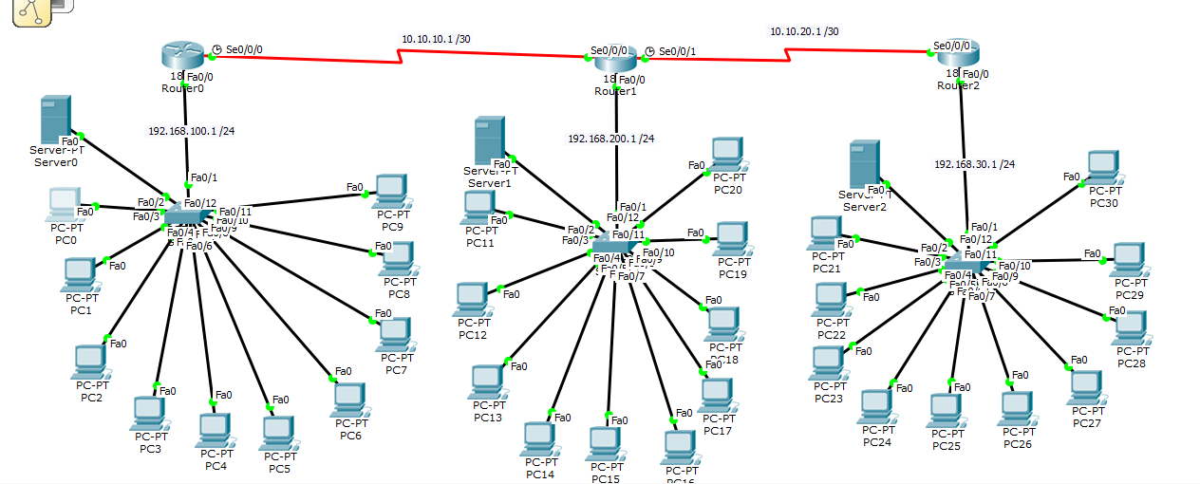
Berikut penjelasan mengenai topologi diatas :
- Ip Address
PC 1-10 : 192.168.100.0/24 , GATEWAY : 192.168.100.1
PC 11-20: 192.168.200.0/24, GATEWAY : 192.168.200.1
PC 21-30: 192.168.30.0/24, GATEWAY : 192.168.30.1

SERVER 0 IP ADDRESS: 192.168.100.100
SERVER 1 IP ADDRESS: 192.168.200.100
SERVER 2 IP ADDRESS: 192.168.30.100

Network antara SNMP Router 1 dan SNMP Router 2 IP address : 10.10.10.0/30
Network antara SNMP Router 1 dan SNMP Router 2 IP address : 10.10.20.0/30

Setelah itu melakukan routing rip

-ROUTER RIP

ROUTER 0
ROUTER0>enable
ROUTER0#configure terminal
Enter configuration commands, one per line. End with CNTL/Z.
ROUTER0(config)#router rip
ROUTER0(config-router)#network 192.168.100.0
ROUTER0(config-router)#network 10.10.10.0

ROUTER 1
ROUTER1>enable
ROUTER1#configure terminal
Enter configuration commands, one per line. End with CNTL/Z.
ROUTER1(config)#router rip
ROUTER1(config-router)#network 192.168.200.0
ROUTER1(config-router)#network 10.10.10.0
ROUTER1(config-router)#network 10.10.20.0

ROUTER 2
ROUTER2>enable
ROUTER2#configure terminal
Enter configuration commands, one per line. End with CNTL/Z.
ROUTER2(config)#router rip
ROUTER2(config-router)#network 192.168.30.0
ROUTER2(config-router)#network 10.10.20.0

Setelah di routing rip , kemudian saya melakukan test ping ke salah satu computer yang tujuannya berbeda network

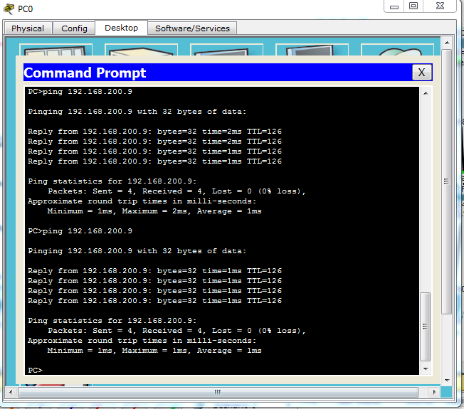

Setelah semuanya bisa saling terhubung saatnya menconfig SNMP di tiap – tiap ROUTER yang ada.

SNMP Router 0
ROUTER0>en
ROUTER0#conf t
Enter configuration commands, one per line. End with CNTL/Z.
ROUTER0(config)#snmp-server community public ro
ROUTER0(config)#snmp-server community private rw
SNMP ROUTER 1
ROUTER1>en
ROUTER1#conf t
Enter configuration commands, one per line. End with CNTL/Z.
ROUTER1(config)#snmp-server community public ro
ROUTER1(config)#snmp-server community private rw

SNMP ROUTER 2

ROUTER2>en
ROUTER2#conf t
Enter configuration commands, one per line. End with CNTL/Z.
ROUTER2(config)#snmp-server community public ro
ROUTER2(config)#snmp-server community private rw

Kemudian saat telah menconfig SNMP ditiap-tiap router langkah selanjutnya adalah dengan cara membuka salah satu pc yang ada di tiap-tiap router, lalu buka MIB browser dan mulai config.
ROUTER 0
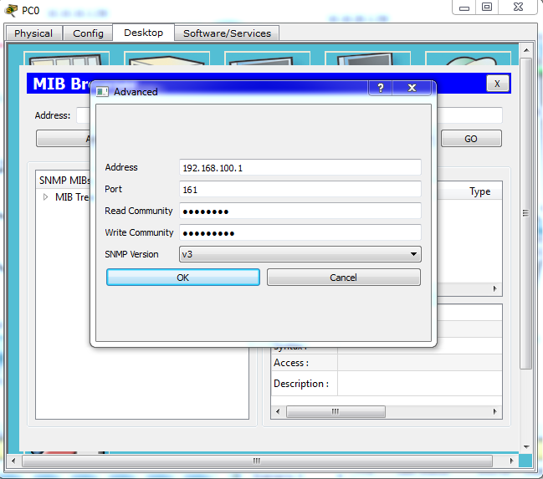

ROUTER 1
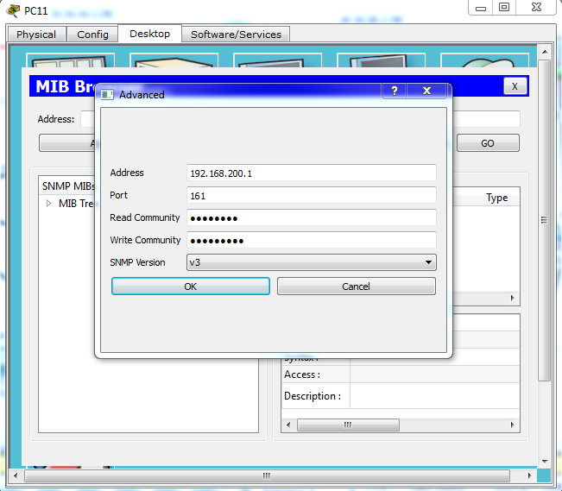

ROUTER 2
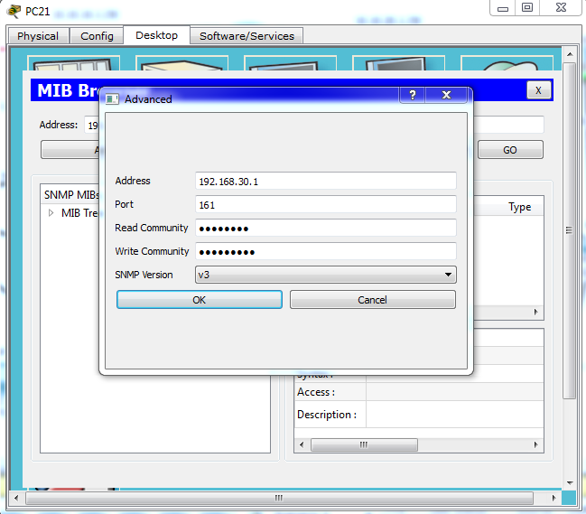
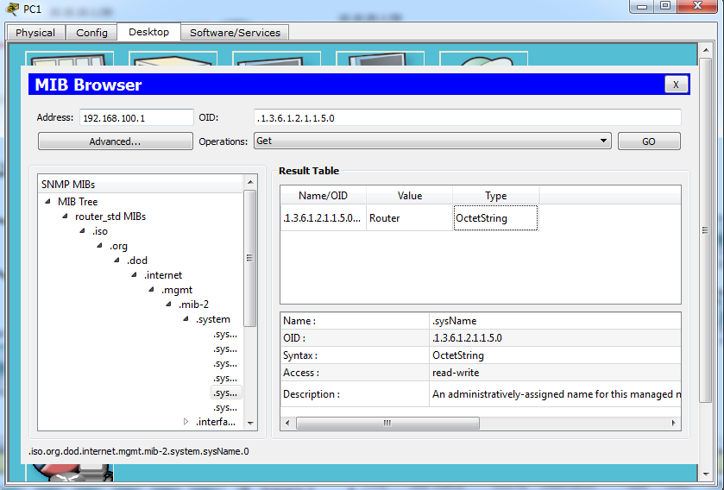
Berikut hasilnya jika berhasil menconfig SNMP
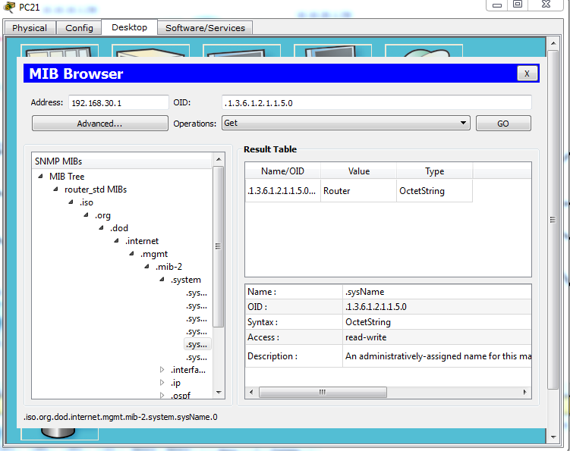
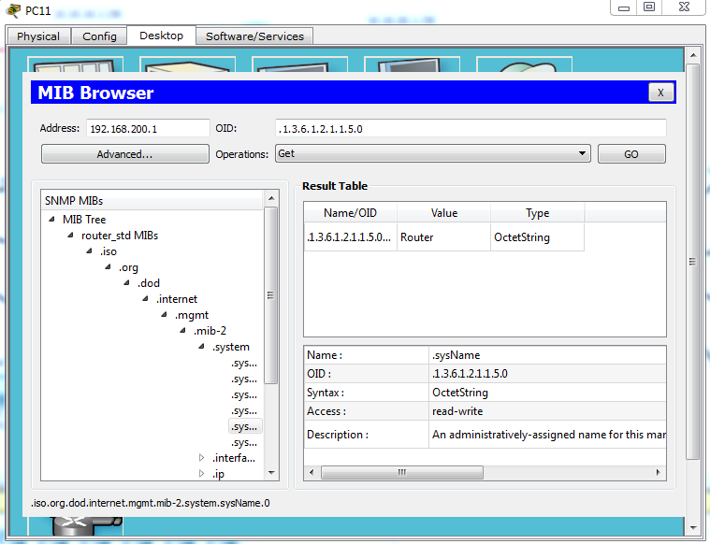

Kesimpulan

SNMP adalah sebuah protokol yang dirancang untuk memberikan kemampuan kepada pengguna untuk memantau dan mengatur jaringan komputernya secara sistematis dari jarak jauh atau dalam satu pusat kontrol saja. Pengolahan ini dijalankan dengan menggumpulkan data dan melakukan penetapan terhadap variabel-variabel dalam elemen jaringan yang dikelola.

Komponen utama dalam proses manajemen jaringan TCP/IP terdiri dari tiga elemen, yaitu:
1. MIB (Management Information Database) dapat dikatakan sebagai struktur basis data variabel dari elemen jaringan yang dikelola. Struktrur ini bersifat hierarki dan memiliki aturan sedemikian rupa sehingga informasi setiap variabel dapat dikelola atau ditetapkan dengan mudah.
2.Agen merupakan perangkat lunak yang dijalankan disetiap elemen jaringan yang dikelola. Setiap agen mempunyai basis data variabel yang bersifat lokal yang menerangkan keadaan dan berkas aktivitasnya dan pengaruhnya terhadap operasi.
3. Manajer adalah pelaksana dan manajemen jaringan. Pada kenyataannya manager ini merupakan komputer biasa yang ada pada jaringan yang mengoperaksikan perangkat lunak untuk manajemen jaringan. Manajer ini terdiri atas satu proses atau lebih yang berkomunikasi dengan agen-agennya dan dalam jaringan. Manajer akan mengumpulkan informasi dari agen dari jaringan yang diminta oleh administrator saja bukan semua informasi yang dimiliki agen.

